|  |  |
| --- | --- |
|  | МИНИСТЕРСТВО ОБРАЗОВАНИЯ И НАУКИ РЕСПУБЛИКИ ТАТАРСТАН  **Государственное автономное профессиональное образовательное учреждение**  **«ЗЕЛЕНОДОЛЬСКИЙ МЕХАНИЧЕСКИЙ КОЛЛЕДЖ»** (ГАПОУ «ЗМК») |

**09.02.03 «Программирование в компьютерных системах»**

**МДК 03.01. ТЕХНОЛОГИЯ РАЗРАБОТКИ ПРОГРАММНОГО ОБЕСПЕЧЕНИЯ**

**СЕМЕСТРОВАЯ РАБОТА**

**Тема: «Сдача в аренду торговых площадей»**

**Исполнитель**: Чемарин Илья Дмитриевич

**Группа**: 205

**Преподаватель:** Алемасов Евгений Павлович

**Дата сдачи** 15.12.2023 **Оценка** ____________

**Подпись преподавателя**  _______________________

**ЗЕЛЕНОДОЛЬСК – 2023**

**СОДЕРЖАНИЕ**

Проблема предметной области 3

Цель разработки программного обеспечения 4

Задачи для достижения поставленной цели 6

Построение диаграммы вариантов использования (UseCase Diagram) 8

Построение диаграммы последовательности (Sequence Diagram) 9

Построение диаграммы деятельности (Activity Diagram) 10

Построение диаграммы состояний (State Diagram) 11

Построение диаграммы классов (Class Diagram) 12

Разработка прототипа программного продукта 13

# **Проблема предметной области**

# В современном бизнесе сфера аренды торговых площадей стала одной из наиболее актуальных и сложных проблем предметной области. Эта тема охватывает широкий спектр вопросов, начиная от формирования ценообразования и завершая проблемами взаимодействия между арендаторами и арендодателями.

# Одной из основных сложностей, с которой сталкиваются стороны арендного процесса, является определение справедливой арендной ставки. Арендодатели стремятся максимизировать свою прибыль, устанавливая высокие ставки, в то время как арендаторы стремятся минимизировать свои расходы. Эта диспаритетная борьба создает напряженность и неопределенность в отношениях между сторонами.

# Еще одной проблемой является подбор подходящего помещения под конкретный вид бизнеса. Разнообразие форматов и местоположений торговых площадей требует от предпринимателей глубокого понимания своей целевой аудитории, тенденций рынка и потенциальных рисков. Неверный выбор может привести к серьезным финансовым убыткам и потере клиентской базы.

# Важным аспектом является также разрешение конфликтов между сторонами. Определение ответственности за обслуживание и ремонт помещения, правила использования общих зон, соблюдение согласованных сроков – все эти вопросы могут стать источником споров. Регулирование этих моментов в договоре аренды требует внимательности и профессионального юридического сопровождения.

# Наконец, динамичные изменения в экономике, такие как кризисы или технологические сдвиги, могут существенно повлиять на спрос на торговые площади. Это создает необходимость в гибких стратегиях и адаптации к новым условиям.

# Все эти проблемы подчеркивают важность грамотного и стратегического подхода к сдаче в аренду торговых площадей. Осведомленность об изменениях в рыночной динамике, гибкость в переговорах и профессиональное ведение документации могут смягчить эти проблемы и сделать арендный процесс более прозрачным и выгодным для обеих сторон.

# **Цель разработки программного обеспечения**

# Создание программного обеспечения для управления и сдачи в аренду торговых площадей является стратегическим шагом в современной сфере коммерческой недвижимости. Основной целью данной разработки является оптимизация и автоматизация процессов управления арендой торговых площадей с целью повышения эффективности и удовлетворения потребностей как арендодателей, так и арендаторов.

# Основные задачи программного обеспечения:

# 1) Управление контрактами и арендными соглашениями: Разработка системы, способной автоматизировать процессы заключения, изменения и расторжения договоров аренды. Это включает в себя отслеживание сроков аренды, условий платежей и других важных параметров.

# 2) Онлайн-бронирование и платформа для арендаторов: Создание веб-платформы, позволяющей арендаторам просматривать доступные торговые площади, осуществлять онлайн-бронирование и проводить электронные транзакции. Это сделает процесс поиска и аренды более удобным и прозрачным. 3) Учет и отчетность: Разработка системы учета арендных платежей, обслуживания и других связанных расходов. Предоставление инструментов для генерации отчетов, что позволит арендодателям и арендаторам следить за финансовым состоянием и эффективностью использования площадей.

# 4) Интеграция с другими системами: Обеспечение возможности интеграции с другими популярными системами управления, такими как системы учета, системы безопасности и умный дом. Это обеспечит централизованное управление различными аспектами объектов недвижимости.

# 5) Аналитика и прогнозирование: Реализация инструментов аналитики для предоставления арендодателям информации о тенденциях в сфере недвижимости, спросе на площади, а также для прогнозирования потенциальных изменений в рынке аренды.

# Итоговые преимущества:

# *Эффективное управление ресурсами: Повышение эффективности использования торговых площадей и минимизация потерь времени и ресурсов. *Повышение привлекательности для арендаторов: Удобное онлайн-взаимодействие, прозрачные условия аренды и быстрое реагирование на потребности арендаторов.

# * Оптимизация финансового управления: Система учета и отчетности позволяет более точно контролировать финансовые потоки и принимать взвешенные управленческие решения.

# Разработка такого программного обеспечения способствует созданию эффективной и инновационной среды для управления торговыми площадями, отвечая на вызовы современного рынка коммерческой недвижимости.

# **Задачи для достижения поставленной цели**

# **Задачи для достижения поставленной цели по сдаче в аренду торговых площадей:**

# **Анализ рынка и потребностей:** Провести детальный анализ рынка коммерческой недвижимости для выявления текущих тенденций и потребностей арендаторов. Исследование должно охватывать локальные особенности, конкурентное положение и ожидания клиентов.

# **Разработка функционала программного обеспечения:** Определить необходимые функции и возможности программы, включая систему управления контрактами, онлайн-бронирование, учет и отчетность, аналитику и интеграцию с другими системами.

# **Разработка пользовательского интерфейса:** Создать интуитивно понятный и удобный интерфейс для арендодателей и арендаторов. Обеспечить легкость использования, быстрый доступ к ключевым функциям и максимальное удовлетворение потребностей пользователей.

# **Безопасность и конфиденциальность:** Разработать систему, обеспечивающую высокий уровень безопасности и конфиденциальности данных, включая защиту финансовых транзакций и личной информации клиентов.

# **Интеграция с другими системами:** Создать механизмы интеграции с существующими системами управления, такими как системы учета и системы безопасности, для обеспечения единого управления всеми аспектами недвижимости.

# **Обучение и поддержка:** Разработать программу обучения для пользователей программного обеспечения и предоставить эффективную систему поддержки для оперативного реагирования на запросы и решения возможных проблем.

# **Тестирование и оптимизация:** Провести тщательное тестирование программного обеспечения, включая функциональное, нагрузочное и безопасностное тестирование. Оптимизировать работу системы для обеспечения высокой производительности и стабильности.

# **Маркетинг и продвижение:** Разработать стратегию маркетинга для привлечения внимания арендодателей и арендаторов. Это включает в себя создание привлекательного веб-сайта, использование социальных сетей, а также сотрудничество с риэлторами и бизнес-сообществами.

# **Обратная связь и улучшение:** Организовать систему сбора обратной связи от пользователей с целью постоянного улучшения функционала и процессов программного обеспечения в соответствии с их потребностями и ожиданиями.

# **Мониторинг и анализ результатов:** Внедрить систему мониторинга результатов использования программного обеспечения, а также анализа эффективности процессов управления арендой для принятия дальнейших стратегических решений.

# Достижение поставленных задач сформирует надежную основу для успешной реализации цели – эффективной сдачи в аренду торговых площадей с использованием современного и инновационного программного обеспечения.

# **Построение диаграммы вариантов использования (UseCase Diagram)**

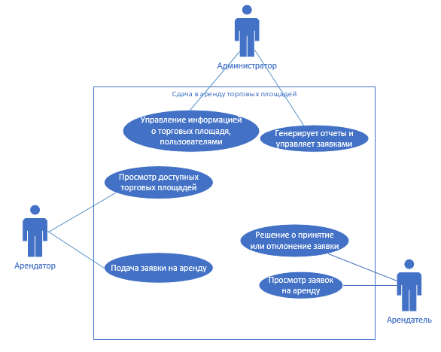

Рисунок 1- UseCase диаграмма

# **Построение диаграммы последовательности (Sequence Diagram)**

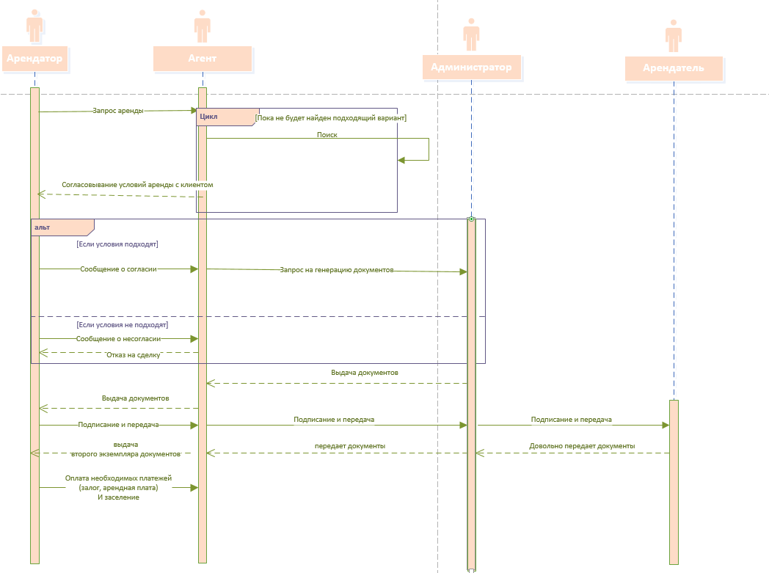

Рисунок 2- Sequence диаграмма

# **Построение диаграммы деятельности (Activity Diagram)**

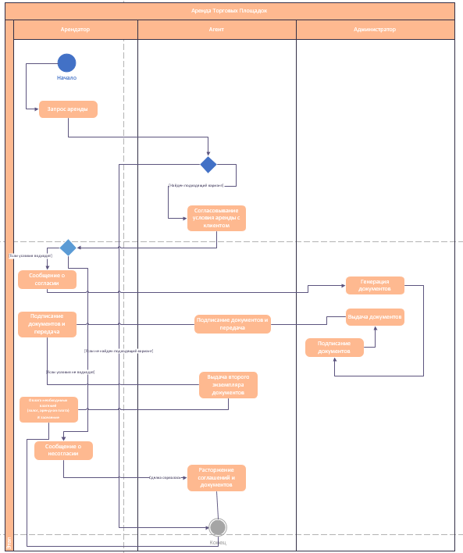

Рисунок 3- Activity диаграмма

# **Построение диаграммы состояний (State Diagram)**

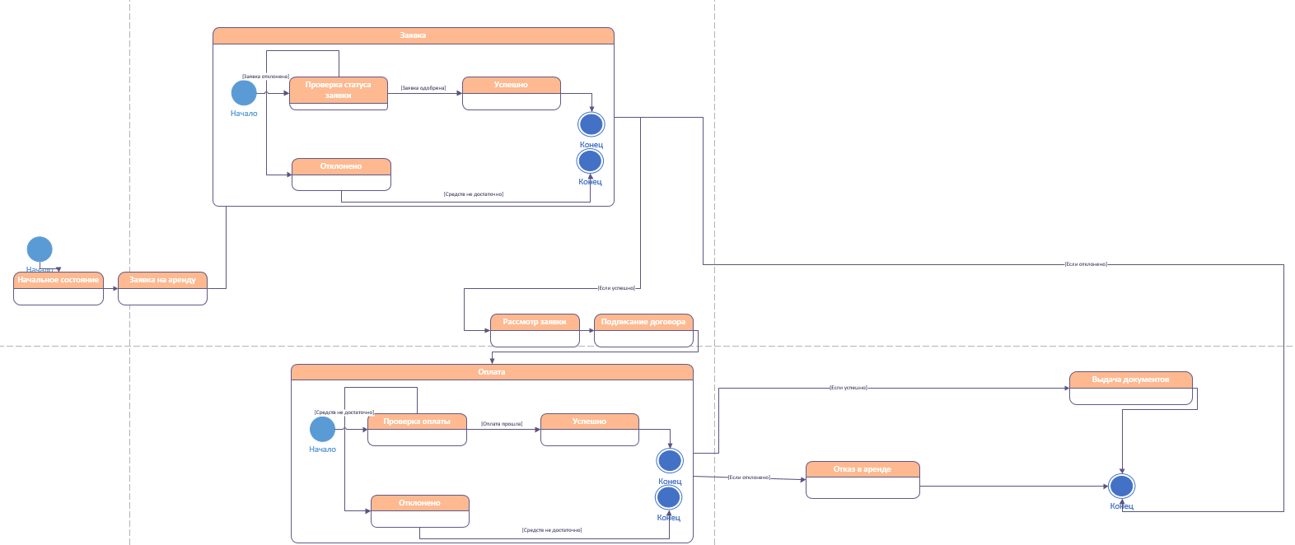

Рисунок 4- State диаграмма

# **Построение диаграммы классов (Class Diagram)**

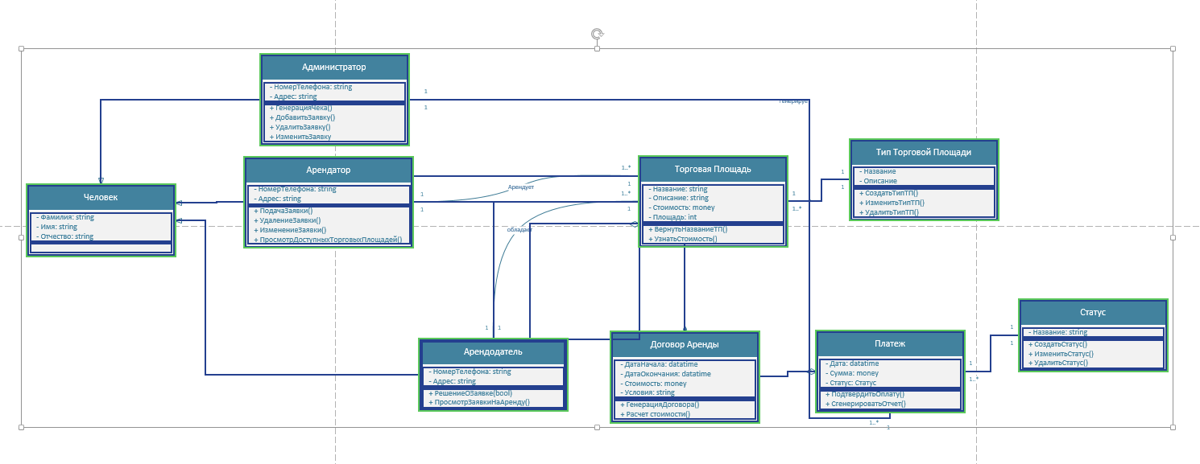

Рисунок 5- Class диаграмма

# **Разработка прототипа программного продукта**

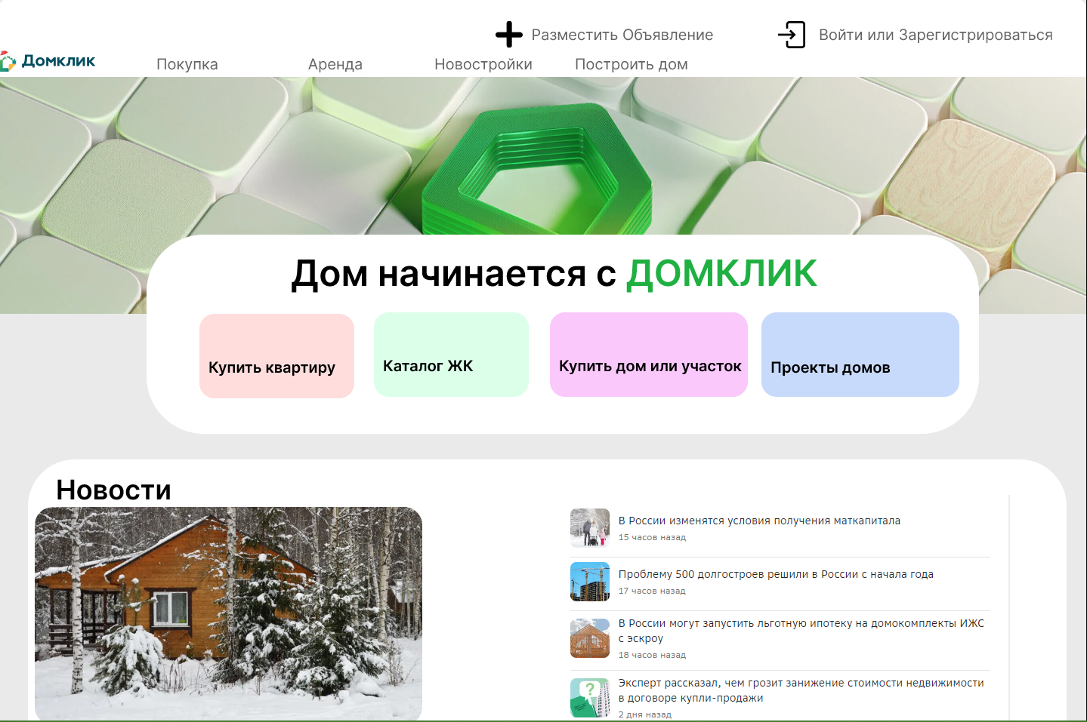

Рисунок 6 – Главная

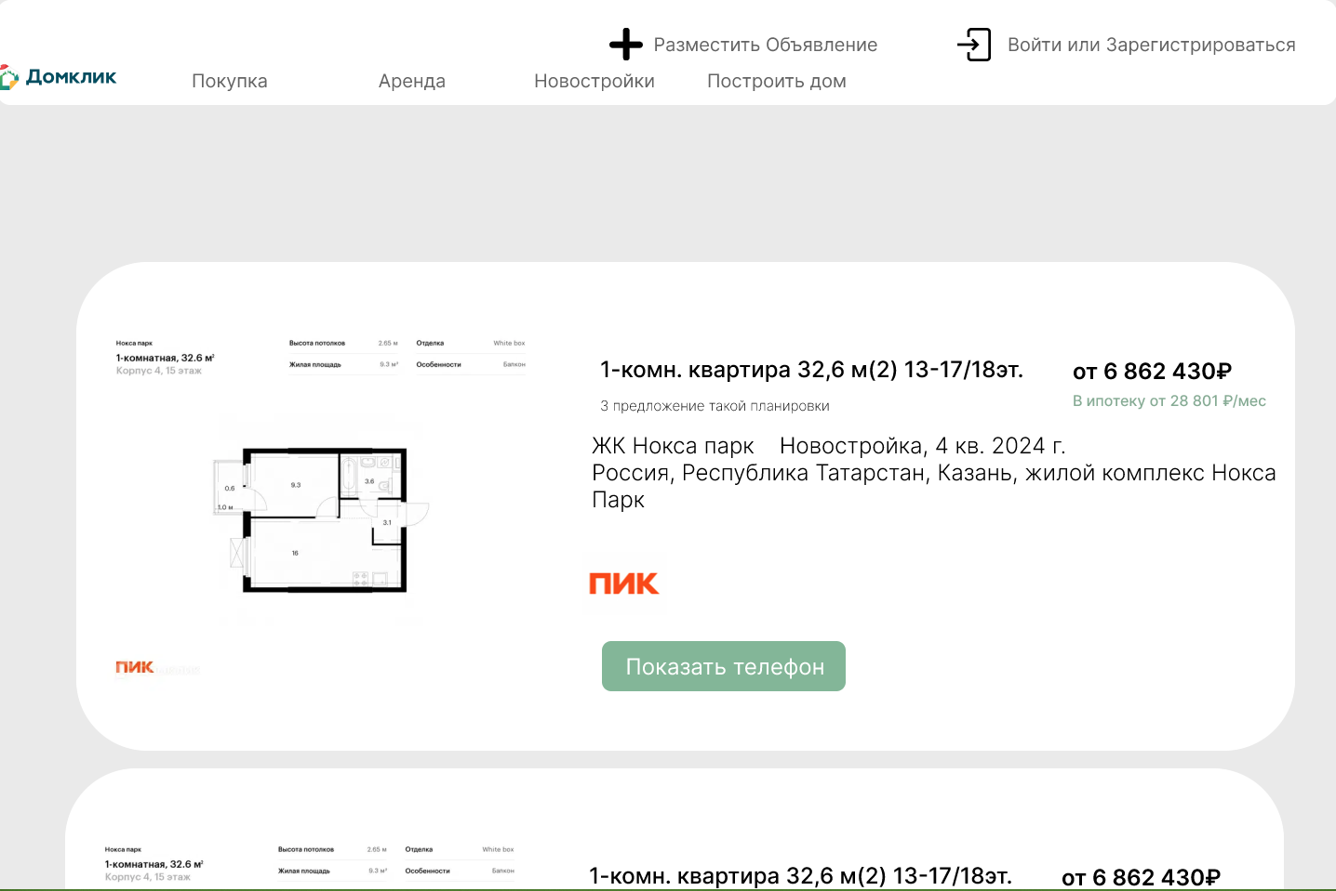

Рисунок 7 - Покупка

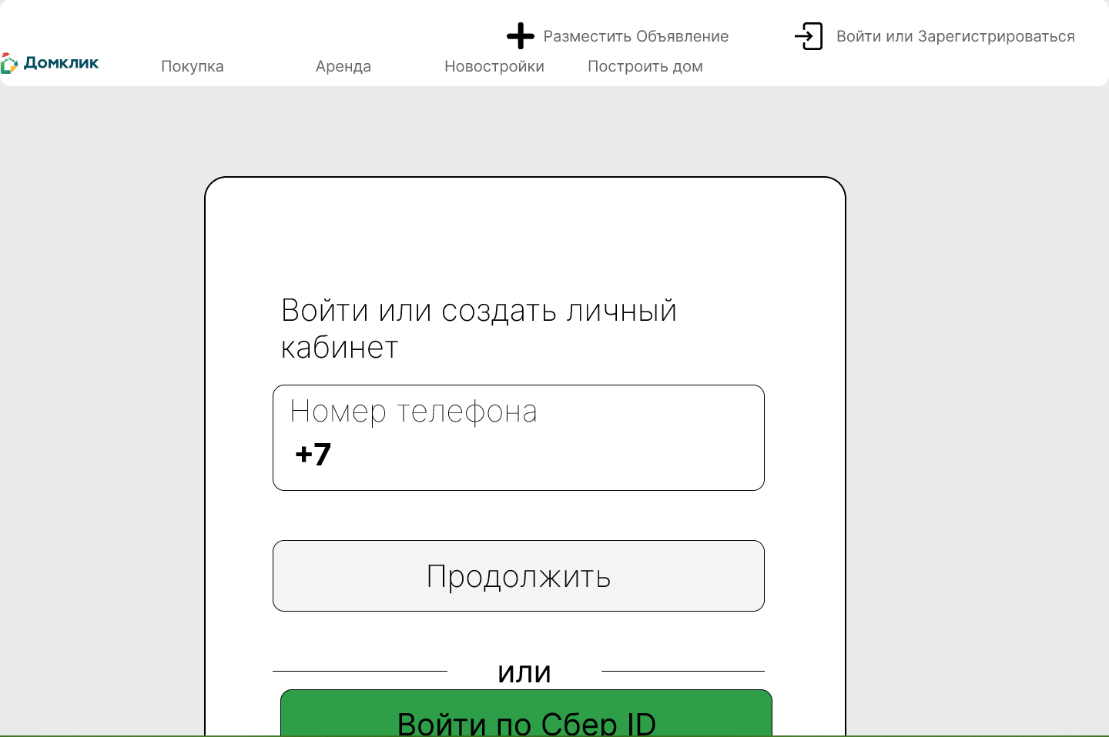

Рисунок 6- Войти или Зарегистрироваться

https://www.figma.com/file/KJRVBNMNoCYno1cZPRzAfV/Untitled?type=design&node-id=8%3A69&mode=design&t=TzxnSbYH1ffTMjBm-1